Управление образования администрация муниципального образования Отрадненский район

Муниципальное автономное учреждение дополнительного образования Центр детского творчества станицы Спокойной

Тема: «Использование мультимедийного оборудования на занятиях по конструированию из бумаги с детьми младшего школьного возраста»»
Методическая разработка

Разработал: педагог дополнительного образования
Чернышева Виктория Александровна

ст. Спокойная 2022 г.
СОДЕРЖАНИЕ

АННОТАЦИЯ……………………………………………………….……………......3
ВВЕДЕНИЕ……………………………………………….………………………......4
ОСНОВНАЯ ЧАСТЬ…………………………………………………………………5
1. Возрастные особенности обучения детей младшего школьного возраста….....5
2.Технологические основы конструирования из бумаги …..…………..................5
3.Теоретические основы применения мультимедийного оборудования на занятиях с младшими школьниками .…………………………………………........6
3.1 Понятие и сущность мультимедиа ………………………….……….……........6
3.2 Требования к использованию компьютерных технологий на занятиях с младшими школьниками ………………………..………………….…….................7
3.3 Требования, предъявляемые к презентации …….……………………..............7
4. Практическое применение презентации на занятиях
конструирования из бумаги……………………………………………….………...8
4.1 Презентация по изготовлению цветов из бумаги «Маме к 8 марта»…………9
4.2 Презентация по работе над аппликацией из бумажных салфеток
на новый год «Снеговичок» ………………………..……………….……...…….....9
4.3 Презентация по изготовлению оригами «Лисичка»……………………………9
ЗАКЛЮЧЕНИЕ……………………………………………………………………..10
СПИСОК ИНТЕРНЕТ РЕСУРСОВ …………...………………………………….........11
ПРИЛОЖЕНИЕ…………………………………..…………………………………13

АННОТАЦИЯ
Данная методическая разработка раскрывает опыт работы педагога дополнительного образования Муниципального автономного учреждения дополнительного образования Центр детского творчества станицы Спокойной по подготовке и проведении занятия по теме: «Использование мультимедийного оборудования на занятиях» при реализации образовательной программы «Конструирование из бумаги».
Представленный материал отображает методику проведения занятия и методические приёмы, используемые педагогом дополнительного образования для развития творческих способностей учащихся, при проведении занятий при изготовлении бумажных поделок в технике оригами, объемная бумажная пластика и аппликация.
Методическая разработка может быть использована педагогами дополнительного образования, работающими руководителями объединений по интересам в области декоративно-прикладного творчества, а также другими педагогами, которым при реализации образовательной программы дополнительного образования детей необходимо использование видео мастер-классов.

ВВЕДЕНИЕ
Система дополнительного образования в современное время проходит через изменения. Сейчас знания превращаются в основной стратегический ресурс, значительно повышается статус образования, возникают новые требования к его уровню и качеству. А качество образования в свою очередь определяется уровнем инновационного потенциала образовательной организации и личного подхода педагога к проведению занятий.
Актуальность выбранной темы состоит в том, что использование на занятиях мультимедийного оборудования в учебном процессе является потребностью современного образования, и оно рассматривается как необходимое средство профессиональной деятельности педагога.
Использование мультимедийного оборудования - один из способов повышения уровня усвоения материала и возможности создания более яркого и привлекательного занятия, которое способствует развитию творческой личности не только обучающегося, но и педагога, помогает реализовать главные человеческие потребности.
Во время занятий в системе дополнительного образования, воспитанники получают не только практические навыки и умения, но и теоретические. К наиболее лучшему способу подачи информации относят наглядную демонстрацию и одновременное объяснение материала.
Применение анимированных изображений в слайдах дает воспитанникам более точное и разнообразное представление о теме занятия. Дети с огромным увлечением погружаются в предложенную тему, что вызывает большой эмоциональный подъем к деятельности.
Мультимедийные изображения слайдов не могут заменить живого общения с педагогом, однако учитывая интерес детей к современным технологиям, повышается и заинтересованность в изучении темы.
Учеными было выявлено, что человек запоминает 50% от того, что он видит и слышит одновременно. Поэтому, улучшение качества процесса восприятия и запоминания информации с помощью ярких образов - это основа любой современной презентации.

ОСНОВНАЯ ЧАСТЬ
- Возрастные особенности обучения детей младшего школьного возраста
Условными границами младшего школьного возраста принято считать 6-11 лет, его основными чертами можно считать остроту и непосредственность восприятия.
Дети данного возраста часто совершают ошибки в различиях при восприятии похожих объектов. Лучше всего в данном возрасте предметы воспринимаются ребёнком в процессе практической деятельности, осязание здесь играет немаловажную роль.
Педагогу очень важно формировать и поддерживать на занятии атмосферу, с яркими эмоциями, так как «эмоция предшествует мышлению», в последствии чего ребенку будет проще даваться изготовление поделки.
При обучении младших школьников следует так же соблюдать индивидуальный подход к каждому ребенку, так как психическое развитие детей одного возраста может быть у каждого разное, так скорость восприятия информации, время продуктивной деятельность и т.п. индивидуальны для каждого ученика.
Важной особенностью младшего школьного возраста является фантазия – это их мифотворчество. Дети рассматривают «смысловые метки» в предметном и пространственном мире, который осваивают. Поэтому они в этом возрасте без особого труда могут воплощать в жизнь увиденный объект, составляя его из предложенных деталей, подбирая формы, необходимые для создания образов, проводят ассоциативную параллель с предметами по описанию, которые имеют определенные пространственные виды: форму, цвет, размер.
Всё это говорит о том, что младший школьник имеет психологическую базу для обучения и самостоятельной продуктивной деятельности на творческих занятиях.

2. Технологические основы конструирования из бумаги

Конструирование из бумаги – это такой вид деятельности, при котором создаются и изготавливаются различные бумажные модели животных и предметов быта и декора. Данный вид выполняет задачи, описанные в таблице 1.

Таблица 1. Задачи конструирования из бумаги

№ п/п | Виды задач | Задачи
1 | Познавательные | Познакомить с созданием основных элементов в технике конструирование из бумаги при помощи технологических карт
2 | Технические | - формировать практические умения работы с бумагой и картоном;  - закреплять навыки владения с ножницами и бумагой;  -развивать мелкую моторику рук, глазомер, пространственное воображение
3 | Эстетические психологические | - развивать художественный вкус, творческие способности, фантазию, воображение;  - прививать любовь к искусству, декоративно-прикладному творчеству;  - формировать культуру труда: учить аккуратности, умению бережно и экономно использовать материал, содержать в порядке рабочее место
4 | Психологические | - воспитывать самостоятельность, терпение, усидчивость, чувство удовлетворения доводить дело до конца

Для изготовления различных изделий из бумаги, помимо самой бумаги используются: ножницы, карандаши, клей, линейка, краски, ластик, картон.
Существуют несколько основных техник конструирования из бумаги:
- оригами, это техника сгибания в многократно повторяющихся действиях и строгого соблюдения их порядка;
- объемная бумажная пластика, представляет собой систему ребер жесткости, получаемых в результате сгиба или продавливания листа по прямой или криволинейному надрезу;
-аппликация, вырезание и наклеивание фигурок, узоров или целых картин из кусочков бумаги.

3. Теоретические основы применения мультимедийного оборудования на занятиях с младшими школьниками
3.1 Понятие и сущность мультимедиа
Мультимедиа - это современная компьютерная информационная технология, объединяющая в себе текст, звук, видео, картинки и анимацию (мультипликацию).
Мультимедиа – это разнообразные технологии, дающие возможность компьютеру вводить, обрабатывать, хранить, передавать и отображать (выводить) такие типы данных, как текст, графика, анимация, оцифрованные неподвижные изображения, видео, звук, речь.

3.2 Требования к использованию компьютерных технологий на занятиях с младшими школьниками
Требования по использованию компьютерных технологий на занятиях с младшими школьниками регламентируются СанПиН 2.4.2.2821-10, в нем установлено что, «Средняя непрерывная продолжительность различных видов учебной деятельности обучающихся в возрасте от 6-9 лет не должна превышать 7 - 10 минут».
При использовании проекторов в работе согласно СП 2.4.3648-20 "Санитарно-эпидемиологические требования к организациям воспитания и обучения, отдыха и оздоровления детей и молодежи" установлены следующе правила» "Размещение проектора интерактивной доски должно исключать для пользователей возможность возникновения слепящего эффекта."

3.3. Требования, предъявляемые к презентации
При создании презентации учитывается два основных момента, это визуальное оформление слайдов и их информационное наполнение. При создании уникальной презентации необходимо придерживаться ряда требований, приведенных в таблице 2.

Таблица 2. Требования к оформлению слайдов
№п/п | Элементы | Требования
1 | Стиль | Соблюдение единого стиля оформления презентации
2 | Фон | Спокойные оттенки, не отвлекающие внимание
3 | Использование цвета | На одном слайде использовать не более трех оттенков: один для фона, один для заголовка, один для текста.
4 | Анимационные эффекты | Необходимо использовать все возможные уместные анимационные эффекты для визуальной демонстрации информации на слайде. Не стоит злоупотреблять различными анимационными эффектами, Чтобы эффекты не отвлекали внимание зрителя, не стоит ими злоупотреблять
5 | Содержание информации | Информация должна подаваться дозированно с использованием коротких слов и выражений. Заголовки должны привлекать внимание аудитории.
6 | Расположение информации на странице | Наиболее важная информация должна располагаться в центре экрана. Если на слайде располагается картинка, надпись должна располагаться под ней.
7 | Шрифты | Не смешивать разные типы шрифтов в одной презентации. Для выделения информации следует использовать жирный шрифт, курсив или подчеркивание. Для заголовков – не менее 24. Для информации не менее 18
8 | Способы выделения информации | Следует использовать: o рамки; границы, заливку; стрелки; рисунки, диаграммы, схемы для иллюстрации наиболее важных фактов.
9 | Объем информации | Не стоит заполнять один слайд слишком большим объемом информации. Наибольшая эффективность достигается тогда, когда ключевые пункты отображаются по одному на каждом отдельном слайде.
10 | Виды слайдов | - с текстом  - с таблицами;  - с диаграммами.

4. Практическое применение презентации на занятиях конструирования из бумаги
Использование мультимедийных презентаций на занятиях по конструированию из бумаги облегчает восприятие информации, повышает интерес к процессу и обостряет их внимание, так же демонстрация презентации позволяет не повторять озвученную информацию и воспроизведенные действия множество раз, так как ребенок сам наглядно видит их на слайдах.
Для работы на занятиях были разработаны презентации по изготовлению цветов из бумаги «Маме к 8 марта», по работе над аппликацией из бумажных салфеток на новый год «Снеговичок», по изготовлению оригами «Лисичка».
Для использования презентации необходимы общие навыки работы на компьютере, навыки работы в программе Power Point и основы работы в Интернете

4.1 Презентация по изготовлению цветов из бумаги «Маме к 8 марта»
Данная презентация (Приложение 1) разработана для обучения детей изготовлению букетов из бумаги с помощью подручных средств, список, которых приведен в Слайде 2.
Работа рассчитана на детей от 7-8 лет, ее можно выполнять в группах 10-12 человек, среднее время выполнения 20 мин.
Ориентирована работа на поздравление мам и бабушек детей с праздником 8 марта, однако может быть применена и в любой другой день в качестве творческой деятельности

4.2 Презентация по работе над аппликацией из бумажных салфеток на новый год «Снеговичок»
Презентация (Приложение 2) разработана для обучения младших школьников в возрасте от 6-8 лет творческой деятельности в области аппликации из цветных салфеток. Время выполнения 15-20 минут. Предназначена для подготовки сувениров к Новому году.

4.3 Презентация по изготовлению оригами «Лисичка»
Презентация (Приложение 3) предназначена для помощи педагогу в обучении детей искусству оригами. С ней могут справится дети от 9-11 лет, Время выполнения составит 10-15 минут. Данная работа может быть выполнена в любой рабочий день и несет игровой характер

ЗАКЛЮЧЕНИЕ
Привлечение воспитанников к творческой деятельности через использование мультимедийного оборудования является одной из приоритетных задач любого учреждения образования.
Мультимедийное оборудование для педагога дополнительного образования Центра детского творчества, очень важный инструмент в работе с детьми. Педагог, умеющий готовить и проводить презентации, имеет возможность перейти к научно-практической деятельности, что говорит о высоком профессиональном уровне, а это, как мы знаем влияет на качество воспитательно образовательного процесса и результативность педагогической деятельности.
Деятельность педагога с детьми имеет свои нюансы, она должны быть выстроена таким образом, чтобы быть максимально привлекательной для детей, и для этого нужно прибегать к использованию аудио и видео материалов. Так, включение в работу мультимедийного формата информационных технологий позволяет повысить качество подаваемого материала и соответственно воспитанники усваивают его значительно лучше, занятия проходят более эффективней и результативней. Такой способ подачи информации имеет место быть на занятиях по конструированию из бумаги, где наглядно демонстрируется и выводится на мультимедийный экран все этапы работы, представленные в ярких, привлекающих внимание слайдах и развивающих интерес к предложенной теме занятия.
Данный подход к проведению занятия имеет востребованность среди детей, которые способны к самостоятельной работе без помощи педагога, объясняя это тем, что с по поэтапно представленным материалом в виде слайдов, очень удобно работать, так как все наглядно понятно и доступно показано.

СПИСОК ИНТЕРНЕТ РЕСУРСОВ
1.Федеральный закон № 273 «Об образовании в Российский Федерации» [Текст]. - М., 2021. – 191 с.
2. Аствацатуров, Г.О., Кочегарова, Л.В. Эффективный урок в мультимедийной образовательной среде // Директор школы.-2015.- 176 с.
3. Катаева О.А. Мультимедийные презентации в учебном процессе: Методические рекомендации по разработке и применению для преподавателей (Подготовлено на основании Методических рекомендаций по разработке и применению для преподавателей, ГПОАУ АКСТ, 2016) /сост.: О.А. Катаева – Благовещенск: ГПОАУ АКСТ, 2016. – 23с.
4. Смолянинова О.Г. Мультимедиа для ученика и учителя // Информатика и образование. – 2002.-№2. – С. 48-54.
5. Хубиева Ф.Р. Формирование познавательного интереса младших школьников в учебной деятельности // Мир науки, культуры, образования.– 2016. - №3. – 196.
6. Bиды, этапы и структура презентаций, https://griban.ru/blog/59-primenenie-uchebnyh
7.Определение «Мультимедиа»
https://www.sites.google.com/site/multitehnologii/fyvfvafa
8. Основные понятия мультимедиа https://www.sites.google.com/site/prikladnye/materialy/5-glava/1
9.Современное мультимедийное и интерактивное оборудование https://zamikt12.blogspot.com/p/blog-page_802.html#:~:text=К%20мультимедийному%20оборудованию%20относятся%20следующие,устройства%20для%20чтения%20электронных%20книг
10.Гигиенические требования к работе на компьютере для детей разных возрастных групп
http://64.rospotrebnadzor.ru/bytag6/-/asset_publisher/0Cfn/content/гигиенические-требования-к-работе-на-компьютере-для-детеи-разных-возрастных-групп
11. Использование ИКТ на занятиях с младшими школьниками
https://nsportal.ru/nachalnaya-shkola/materialy-mo/2019/01/28/ispolzovanie-ikt-na-urokah-v-nachalnoy-shkole
12. Основные понятия мультимедиа.
https://www.sites.google.com/site/prikladnye/materialy/5-glava/1
13. Возрастные особенности развития творческих способностей младших школьников https://ped.bobrodobro.ru/43367
14. Создание презентации в веб-приложении PowerPoint
https://support.microsoft.com/ru-ru/office/создание-презентации-в-веб-приложении-powerpoint-21360025-7eef-4173-9d7c-08281d55f64a
15. Мастер-класс создания аппликации из салфеток «Снеговичок» https://vk.com/video-215840923_456239017
16. Мастер-класс по созданию «Лисички» в технике оригами https://vk.com/video-215840923_456239019
17. Мастер-класс по созданию «Маме к 8 марта» из бумаги https://vk.com/video-215840923_456239020

ПРИЛОЖЕНИЕ 1
Презентация 1
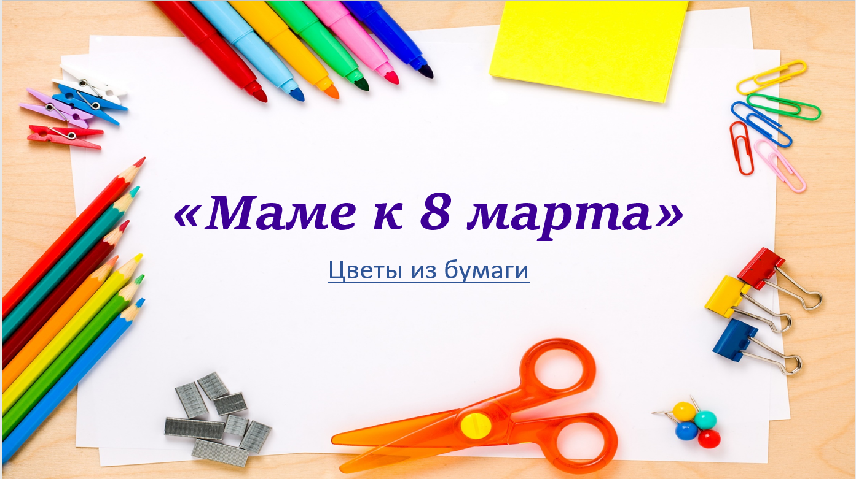
Слайд 1

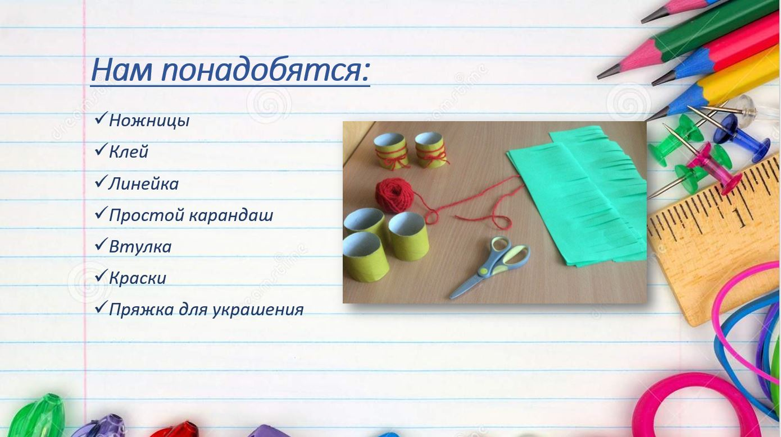
Слайд 2

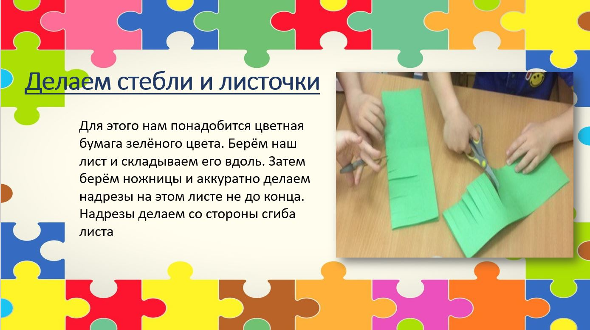
Слайд 3

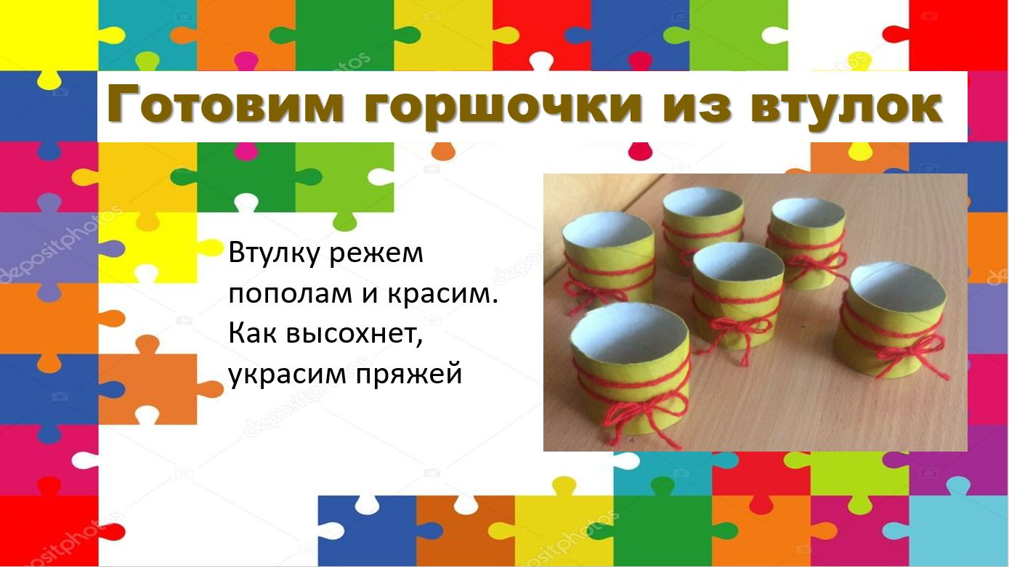
Слайд 4

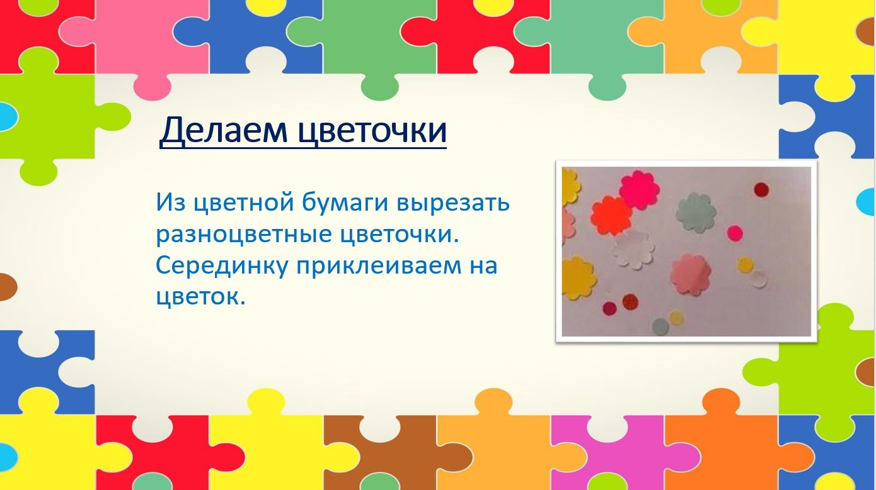
Слайд 5

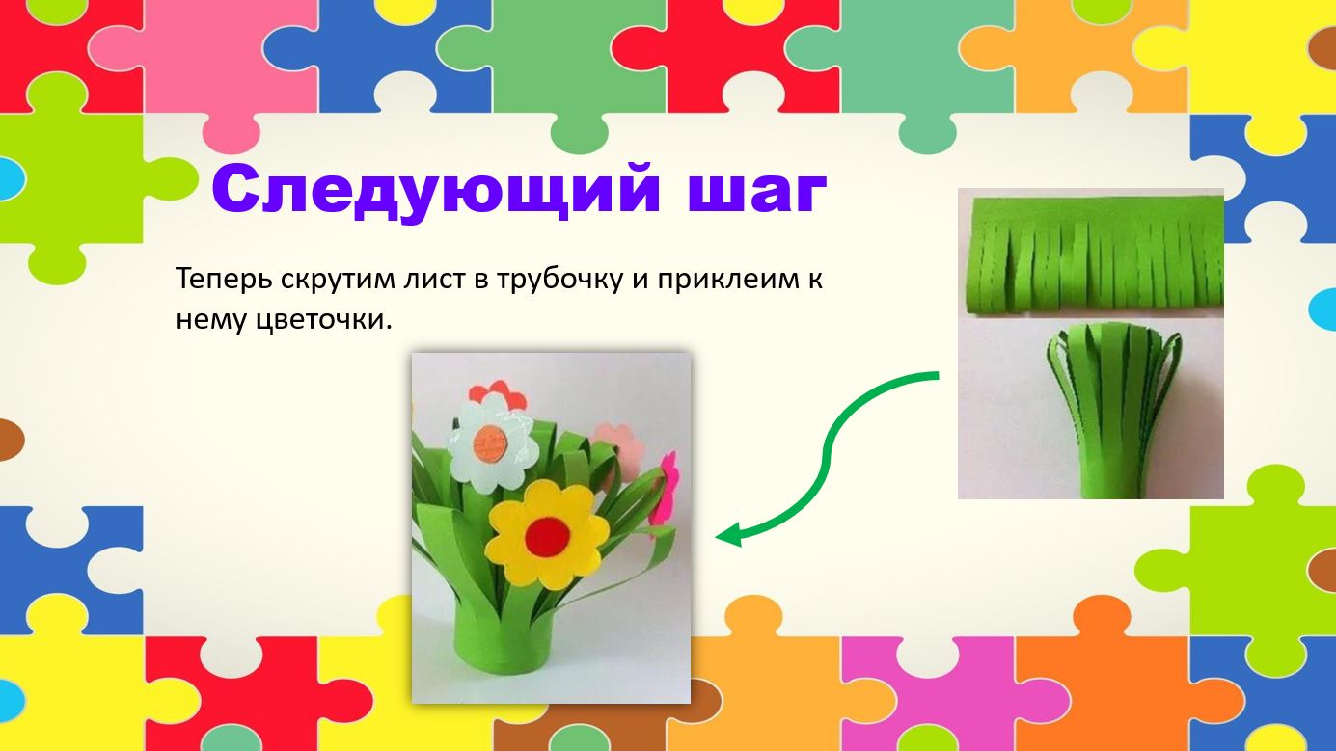
Слайд 6

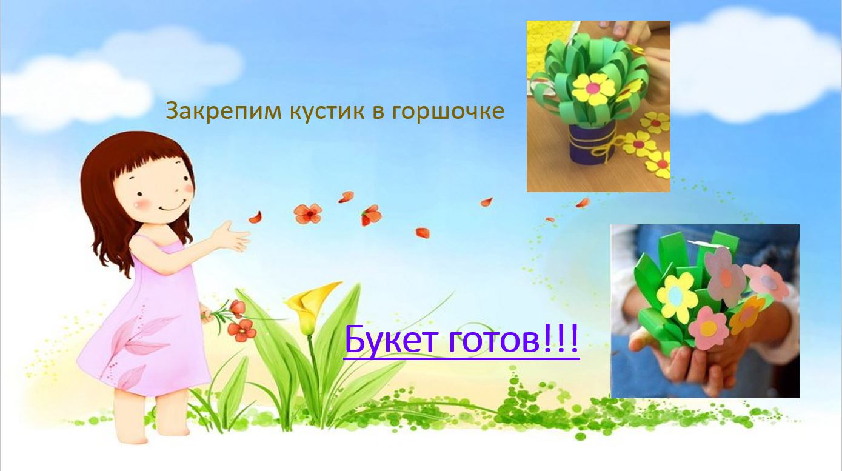
Слайд 7

  - ПРИЛОЖЕНИЕ 2
Презентация 2
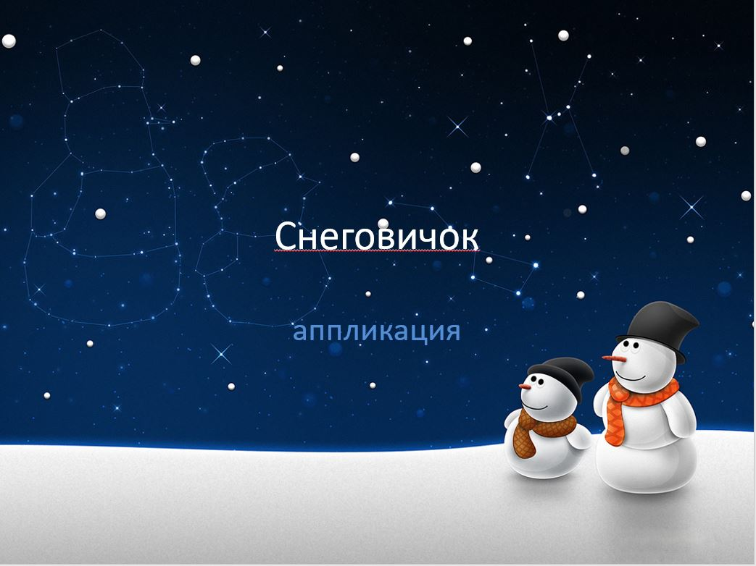
Слайд 1

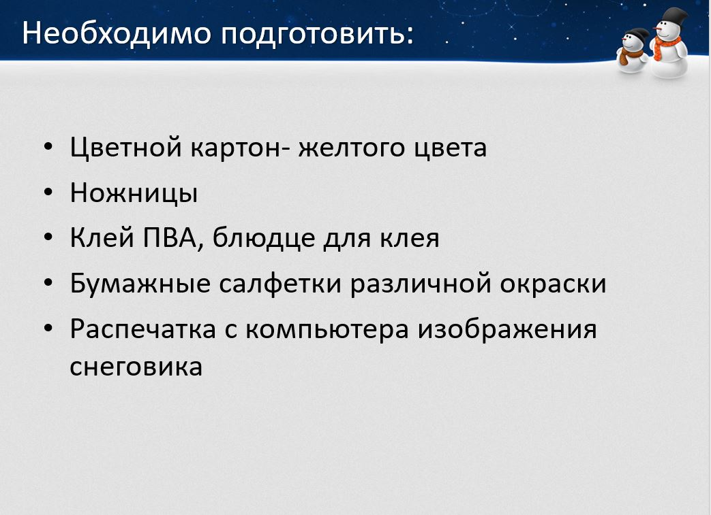
Слайд 2
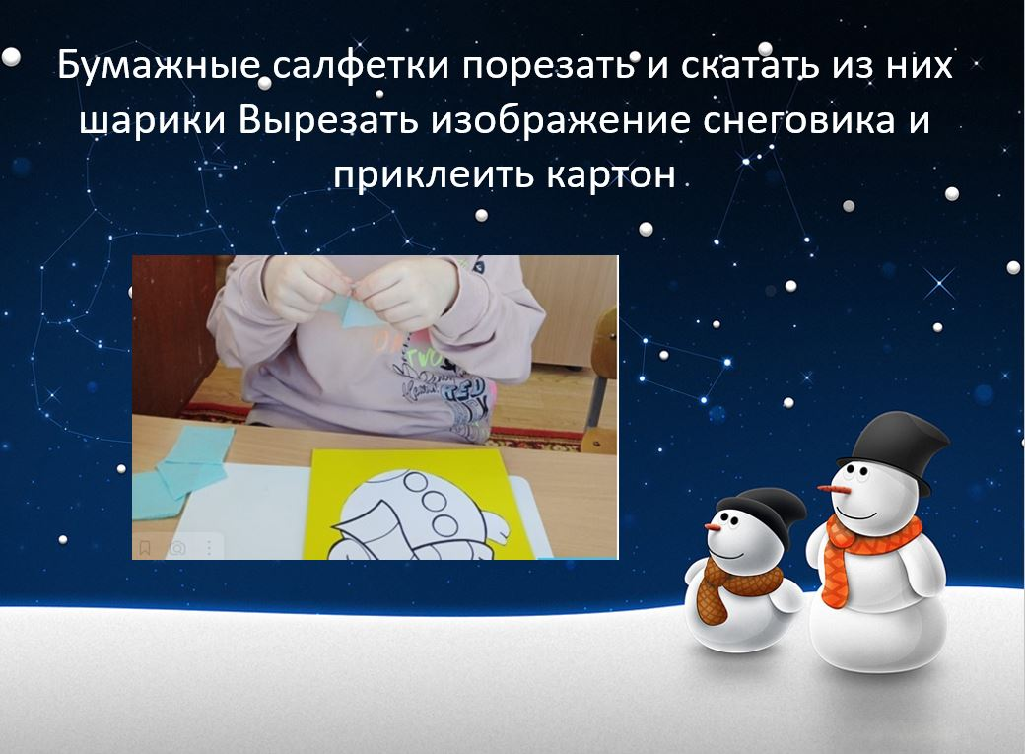
Слайд 3
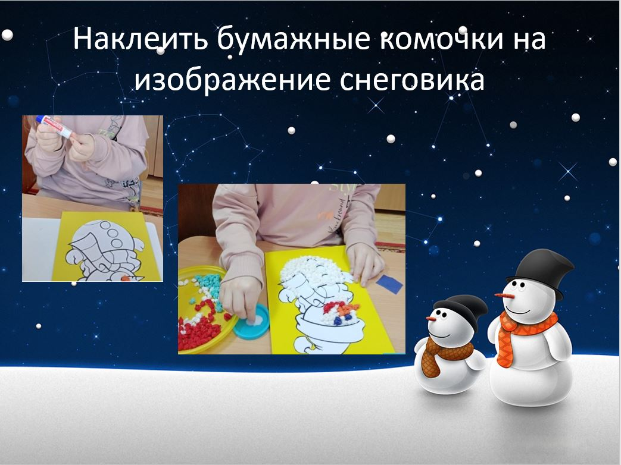
Слайд 4
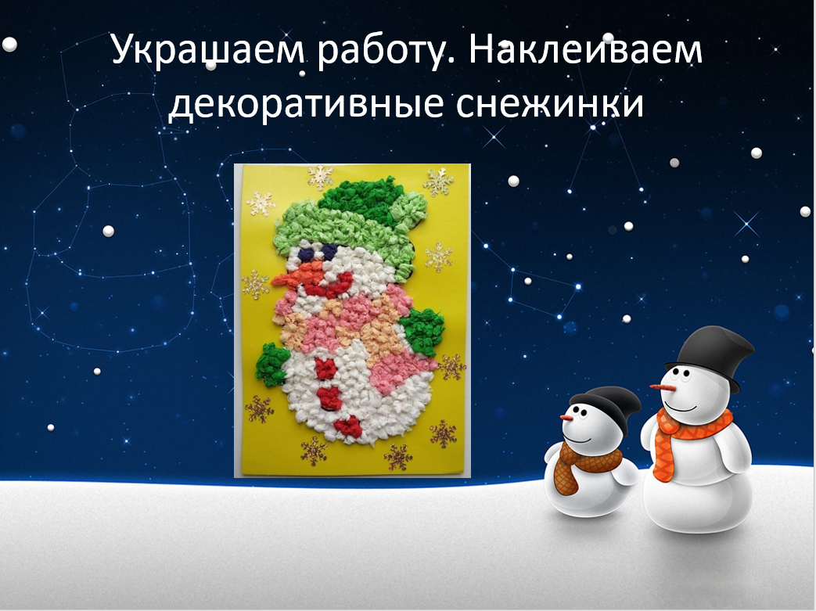

Слайд 5

ПРИЛОЖЕНИЕ 3
Презентация 3

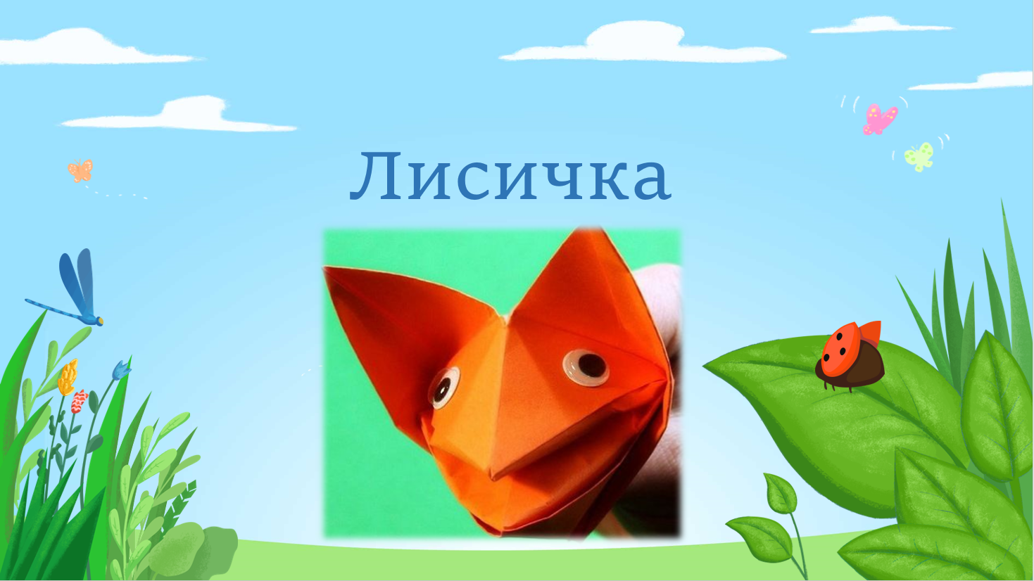Слайд 1

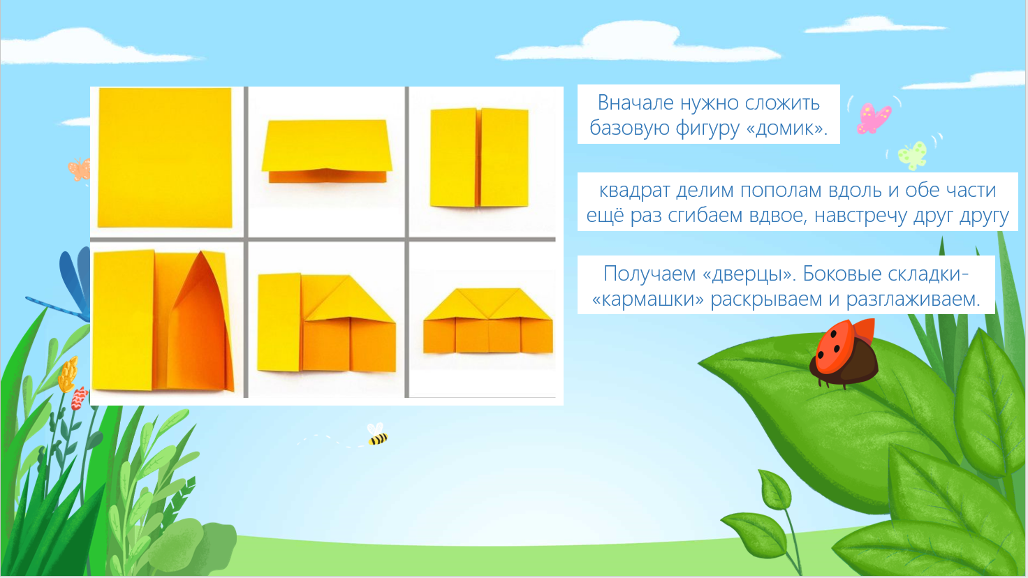Слайд 2

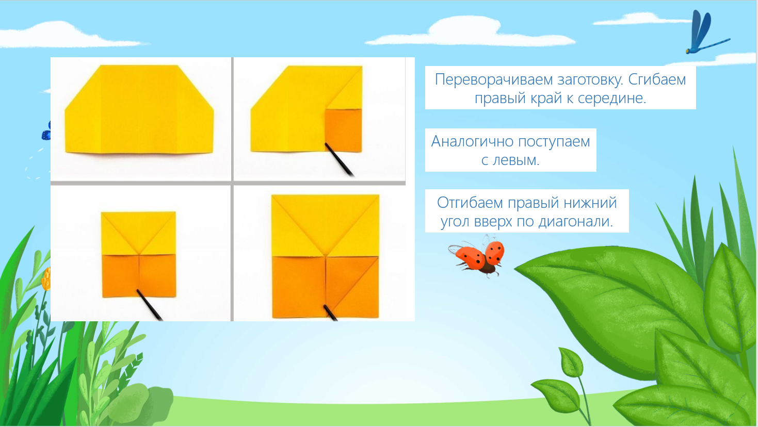 Слайд 3

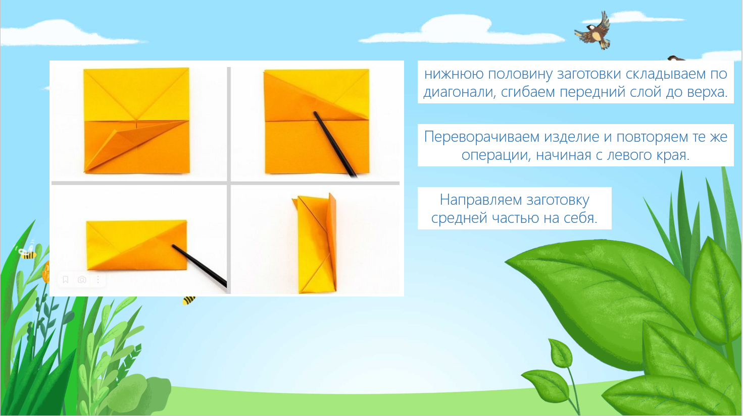Слайд 4

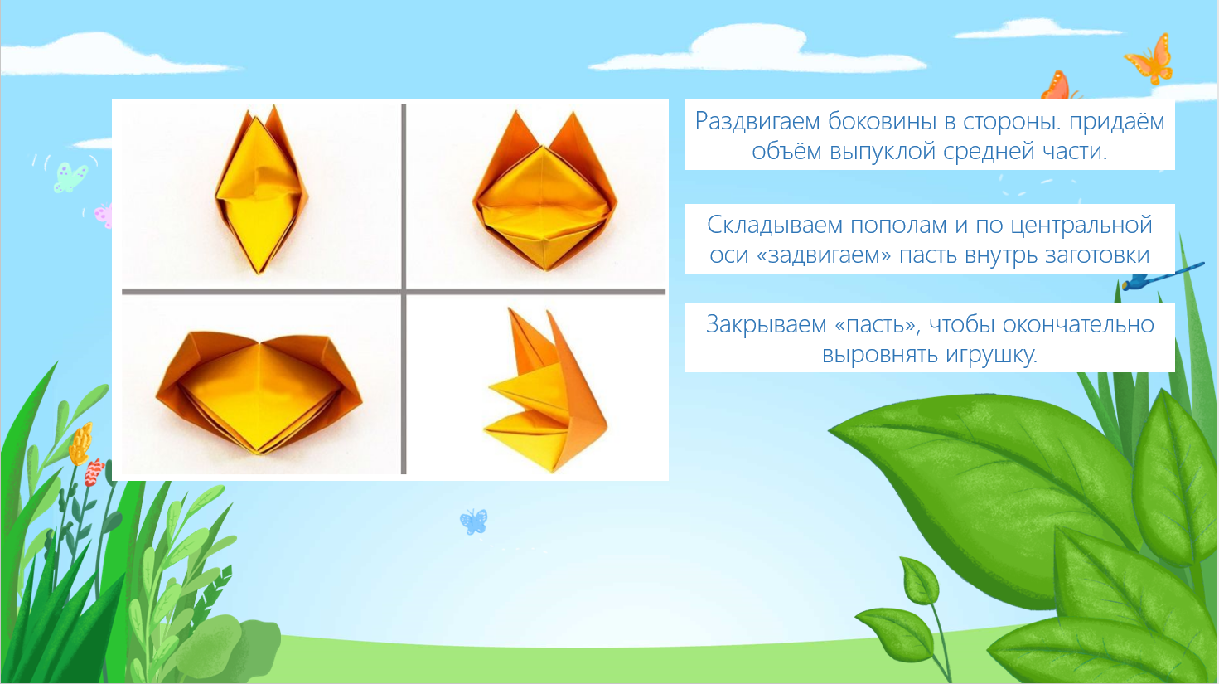Слайд 5
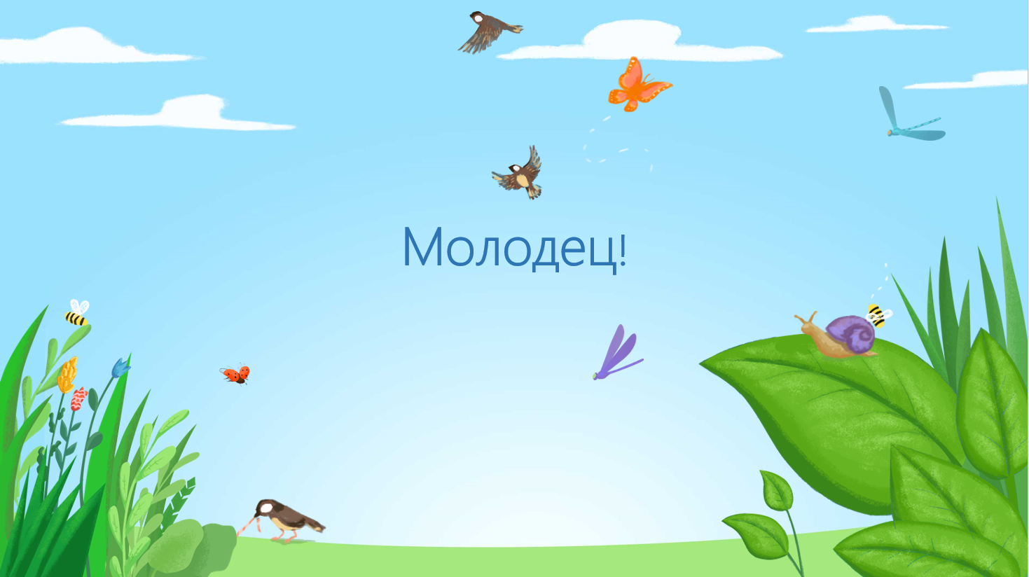
Слайд 6

